ご卒業おめでとうございます
早稲田機友会会長 梅津光生（1974年卒業）

皆さんの卒業と同時に私も30年間働いた早稲田大学を定年退職いたします。私は早稲田大学で楽しく働くことができて幸せでした。同僚、学生さんたちと触れ合い、共に成長できたことは大きな財産です。
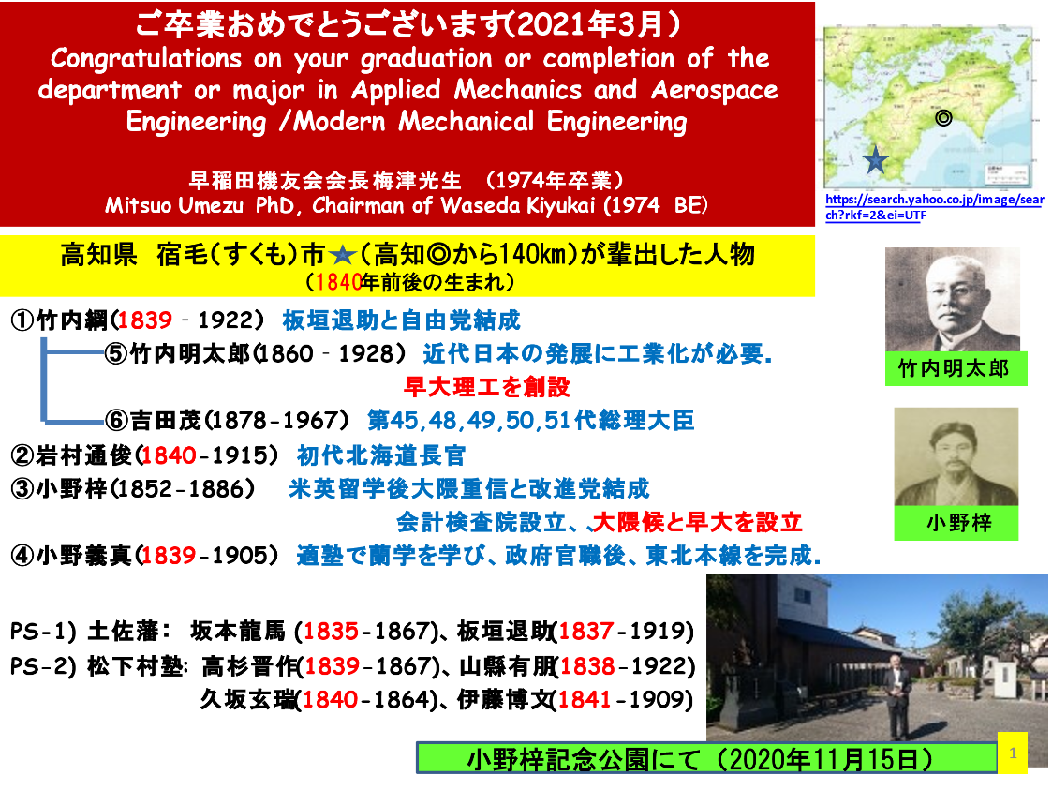
（スライド１）昨年11月、コロナ陽性者がゼロであった高知市で日本人工臓器学会が開催され私も久しぶりに全国大会に出席できました。学会後、高知市の西南140キロに位置する宿毛市を訪ねました。ここは大隈候と共に早稲田大学を創設した小野梓先生、早稲田理工科を創設した竹内明太郎氏のお二人の誕生地です。小野梓先生の生家の土地を大学が購入し、きれいな公園として整備し宿毛市に寄贈しました。それが小野梓記念公園です。私はそこで無事に早稲田大学で楽しく働くことができたことに対し、お二人の胸像の前で感謝の念をお伝えしました。歴史館に立ち寄り、宿毛市には藩の塾と私塾の両方があり、長州の松下村塾と同じく、明治日本を大きく動かす人材を輩出したことを知るに至りました。

（スライド２）卒業する皆さんには国際的視野を身につけ、世界で活躍するリーダーになってほしいと思います。私のシドニーでの生活経験に基づくコメントをしたいと思います。一般には海外生活の際に言葉の壁の問題が起きますが、逆に日本語を話せることの強みと誇りに置き換えたらよいと考えます。生活・文化の違いにも戸惑いますが、これは異なる価値観を認識する絶好の機会ととらえたらよいと思います。その結果、複数の価値観を容認しつつそれを共有する多くの友達が今、世界各地におります。
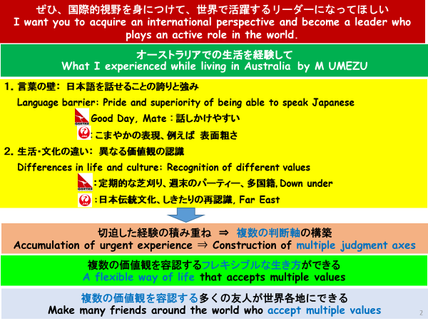
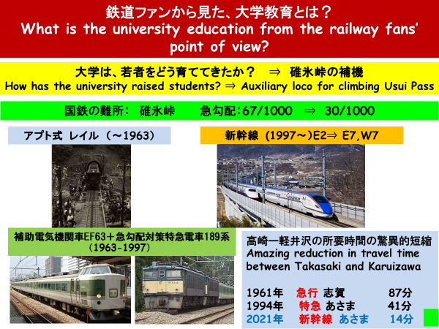
（スライド３）私は稲門鉄研の会長でしたが、鉄道ファンから見た大学教育は碓氷峠を登る補助電気機関車のように考えられます。急勾配の碓氷峠を登っていくには、アプト式レールと呼ばれる第3のレールを設置し、1963年まで使われていました。1963年に急勾配を登坂する高性能の特急電車ができ前後に補助電気機関車を連結し、群馬県から長野県の軽井沢への到達時間はアプト式の1時間半の半分以下となりました。しかし、横川と軽井沢で補助電気機関車の連結・切り離し作業が必要で、その状況は1997年の長野新幹線開業まで続きました。新幹線は高崎から軽井沢をめがけて徐々に登る線路を新たに敷き、最大斜度を従来の半分以下におさえました。その結果、高崎―軽井沢間を現在14分で走っています。大学の教育はこの補助電気機関車のようなものだと思います。能力のある皆さんを軽井沢まで補助機関車とともに登った経験を、社会にでて、新幹線のような新しいテクノロジーを生み出してください。

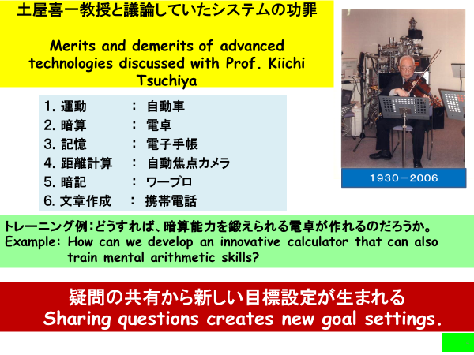
（スライド４）そのためには疑問の共有から新しい目標設定をする訓練が効果的です。私の恩師の故・土屋喜一教授とはいつもこのスライドにあるような話をしていました。一例を示しますと、電卓の普及で暗算能力が衰えるという懸念がありますが、どうすれば暗算能力を鍛えられる電卓を作ることができるだろうかと考えるような訓練を、日頃積み重ねていました。皆さんのご発展を祈念しています。

（スライド５）大井川鉄道の蒸気機関車は実は最後部から電気機関車が押しているという話を機友会の説明時に使っておりました。まさに機友会とはこの電気機関車のような役割であり、先輩がすでに社会で活躍していることを後輩はあまりそれを意識せずに後押しされているということを知っていただきたいと思います。今年はCOVID-19で未曾有の体験をされたと思います。機友会活動もあえて休眠しましたので本年は卒業時に会費は徴収いたしません。しかし将来連絡がとれるように連絡先を事務局に残しておいてほしいと思います。どうかご協力下さい。
